LÍNGUA PORTUGUESA

Olá, criançada! Eu e toda minha turminha estaremos acompanhando você durante as atividades. Vamos nos divertir com uma fábula muito legal?

Quem não gosta de uma boa fábula, não é mesmo?

“A raposa e a cegonha”, é cheia de aprendizado e diversão! Confira!

**FÁBULA: A RAPOSA E A CEGONHA**

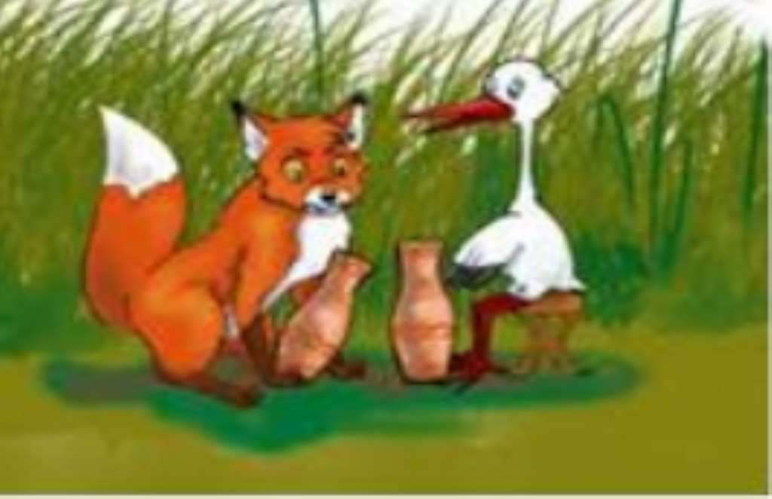

Um dia a raposa convidou a cegonha para jantar. Querendo pregar uma peça na outra, serviu sopa num prato raso. Claro que a raposa tomou toda a sua sopa sem o menor problema, mas a pobre cegonha, com seu bico comprido, mal pôde tomar uma gota. O resultado foi que a cegonha voltou para casa morrendo de fome.

A raposa fingiu que estava preocupada, perguntou se a sopa não estava do gosto da cegonha, mas a cegonha não disse nada. Quando foi embora, agradeceu muito a gentileza da raposa e disse que fazia questão de retribuir o jantar no dia seguinte.

Assim que chegou, a raposa se sentou lambendo os beiços de fome, curiosa para ver as delícias que a outra ia servir. O jantar veio para a mesa numa jarra alta, de gargalo estreito, onde a cegonha podia beber sem o menor problema. A raposa, amoladíssima, só teve uma saída: lamber as gotinhas de sopa que escorriam pelo lado de fora da jarra.

Ela aprendeu muito bem a lição. Enquanto ia andando para casa, faminta, pensava: “Não posso reclamar da cegonha. Ela me tratou mal, mas fui grosseira com ela primeiro.” (*Fábulas de Esopo.*Tradução de Heloísa Jahn, São Paulo,Companhia das Letrinhas,1994).

***MORAL DA HISTÓRIA: trate os outros tal como deseja ser tratado.***

AGORA SE VOCE QUISER APROFUNDAR MAIS A HISTORIA VAI NA GALEIRA DE VIDEOS E ASSISTA A FABULA

Observe cada cena e escreva no seu caderno o que você entendeu.

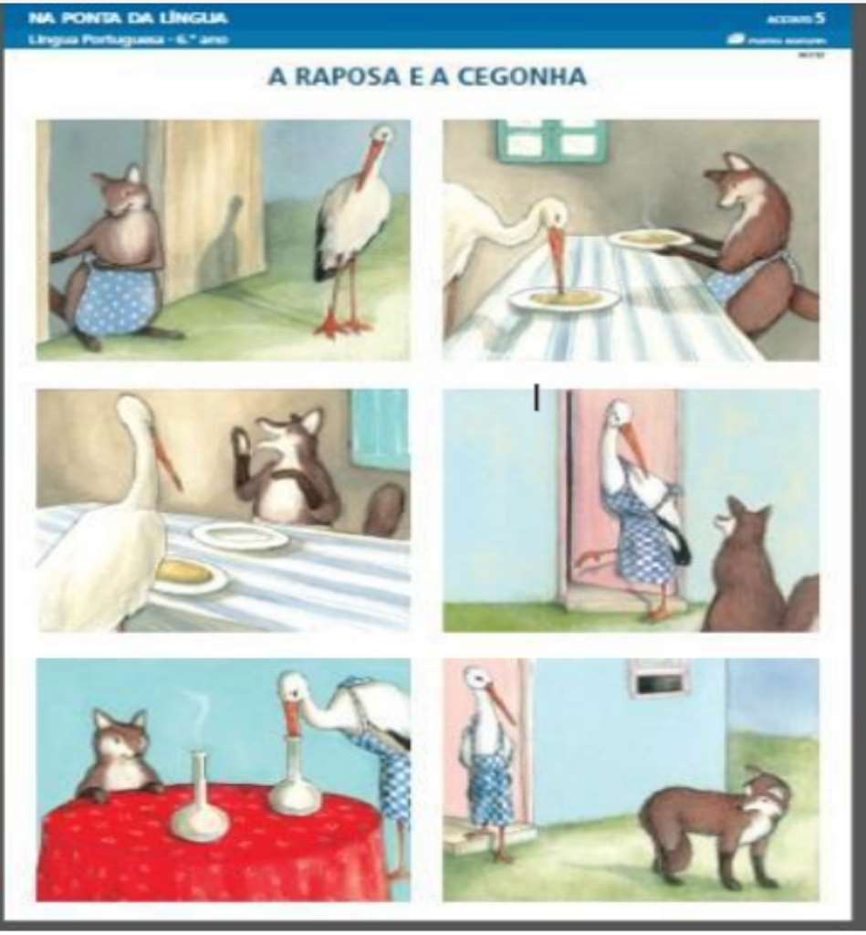

Vamos conversar sobre o texto:

Faça o registro das descobertas no seu caderno para não esquecê-las.

Vamos lá?



***01 – Agora muita atenção! Copie no seu caderno as questões e responda a alternativa correta.***

***O objetivo da raposa, ao convidar a cegonha para jantar, era:***

a. ( ) fazer as pazes, porque elas haviam brigado

b. ( ) ser gentil com a cegonha

c. ( ) fazer uma brincadeira de mau gosto

d. ( ) comer a cegonha, pois as raposas são caçadoras de aves.

***02 – A cegonha:***

a. ( ) gostou do jantar

b. ( ) não conseguiu tomar a sopa

c. ( ) não compareceu ao jantar

d. ( ) não tomou a sopa, mas comeu outras comidas.

MATEMÁTICA

**SISTEMA DE NUMERAÇÃO DECIMAL**

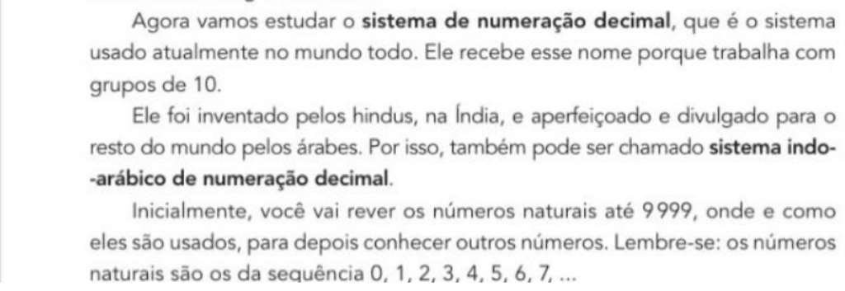

Atividades:

1-Desafio:

Há três alunos disputando uma corrida. Beto esta na frente de Paulo. Lucas não é o primeiro e Paulo não é o terceiro. Qual é a ordem que eles estão?

Copie e responda em seu caderno.

2-Complete com o valor de cada material dourado:

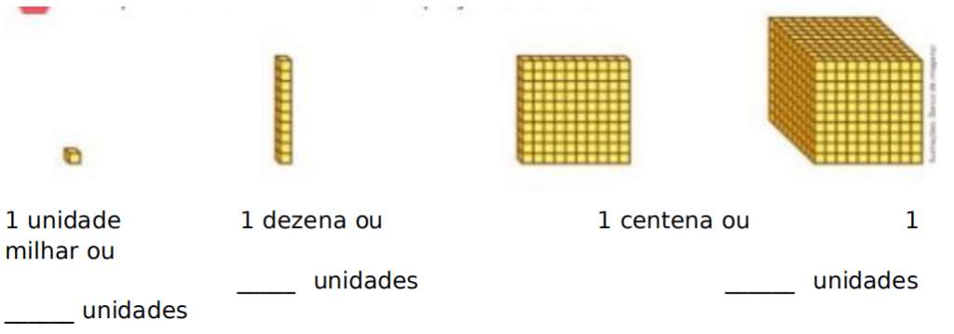

3- Escreva os números representados pelo material dourado:

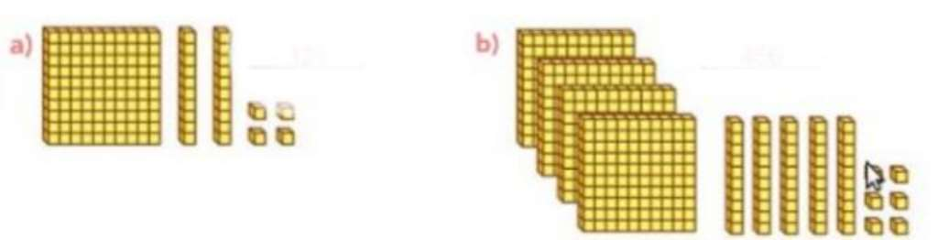

4- Veja o número 1352 representado pelo material dourado:

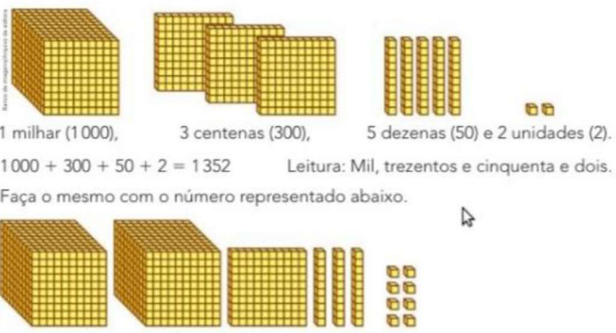

____________________________________________________________________________________________________________________________________________________________________________________________________________________________________________________________

5- Escreva a quantia representada em cada item:



6- Escreva com algarismo indo-arábicos:

a) Cinco mil, vinte e três;

b) Dezoito mil, quinhentos e trinta e nove;

c) Um milhão, duzentos e sete mil e cinquenta;

d) Doze milhões e doze;

e) Cinco milhões e cinco.